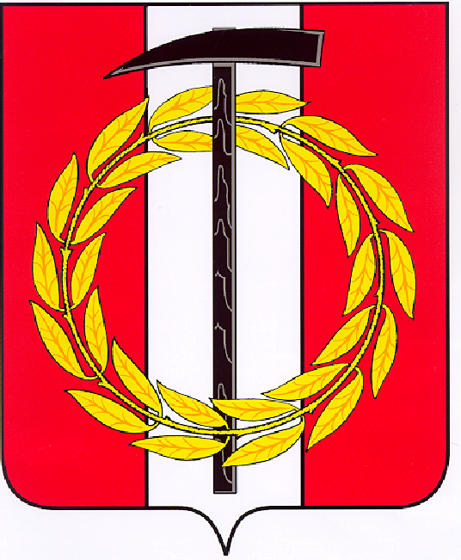
Собрание депутатов Копейского городского округа

Челябинской области

РЕШЕНИЕ

31.05.2017 331
от _______________№_____

О ходе выполнения муниципальной
программы «Молодежь Копейска»
за 4 месяца 2017 года

Заслушав информацию о выполнении муниципальной программы «Молодежь Копейска» за 4 месяца 2017 года, утвержденной постановлением администрации Копейского городского округа от 27.12.2016 № 3327-п, Собрание депутатов Копейского городского округа
РЕШАЕТ:
- Информацию о выполнении муниципальной программы «Молодежь Копейска» за 4 месяца 2017 года, утвержденной постановлением администрации Копейского городского округа от 27.12.2016 № 3327-п, принять к сведению (прилагается).
- Ответственным исполнителям продолжить работу по реализации муниципальной программы.
- Постоянной комиссии по социальной и молодежной политике Собрания депутатов Копейского городского округа Челябинской области продолжить осуществление контроля исполнения муниципальной программы «Молодежь Копейска», утвержденной постановлением администрации Копейского городского округа от 27.12.2016 № 3327-п.

Председатель Собрания депутатов
Копейского городского округа
Челябинской области В.П. Емельянов

